Requisições no Insomnia:

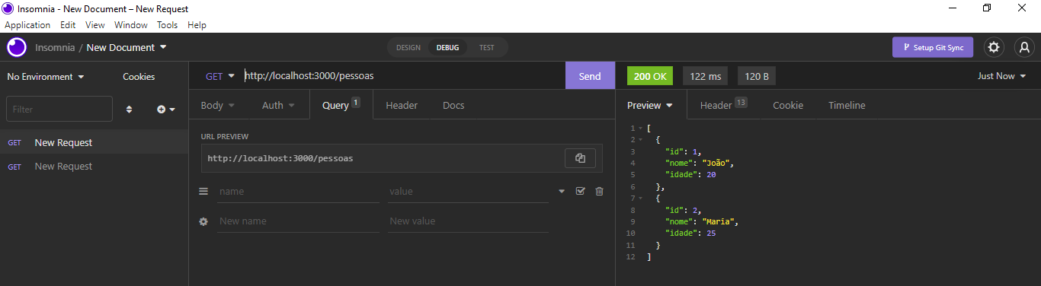

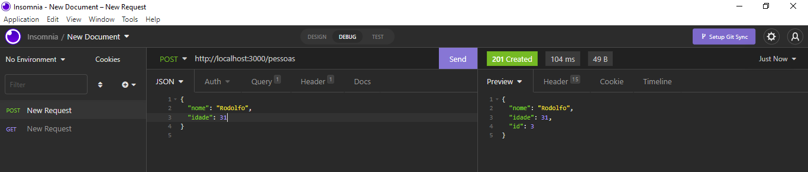

Put:

